

Автономная некоммерческая образовательная организация
высшего образования
«Воронежский экономико-правовой институт»
(АНОО ВО «ВЭПИ»)
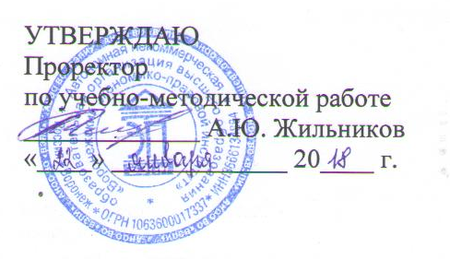
УТВЕРЖДАЮ
Проректор
по учебно-методической работе
_____________ А.Ю. Жильников
«____» _____________ 20____ г.

РАБОЧАЯ ПРОГРАММА ДИСЦИПЛИНЫ (МОДУЛЯ)

Б1.Б.22 Менеджмент
(наименование дисциплины (модуля))

38.03.01 Экономика
(код и наименование направления подготовки)

Направленность (профиль) Бухгалтерский учет, анализ и аудит
(наименование направленности (профиля))

Квалификация выпускника Бакалавр
(наименование квалификации)

Форма обучения Очная, заочная
(очная, заочная)

Рекомендована к использованию Филиалами АНОО ВО «ВЭПИ».

Воронеж 2018
Рабочая программа дисциплины (модуля) разработана в соответствии с требованиями ФГОС ВО, утвержденного приказом Минобрнауки России от 12.11.2015 № 1327, учебным планом по направлению подготовки 38.03.01 Экономика, направленность (профиль) «Бухгалтерский учет, анализ и аудит».

Рабочая программа рассмотрена и одобрена на заседании кафедры менеджмента.
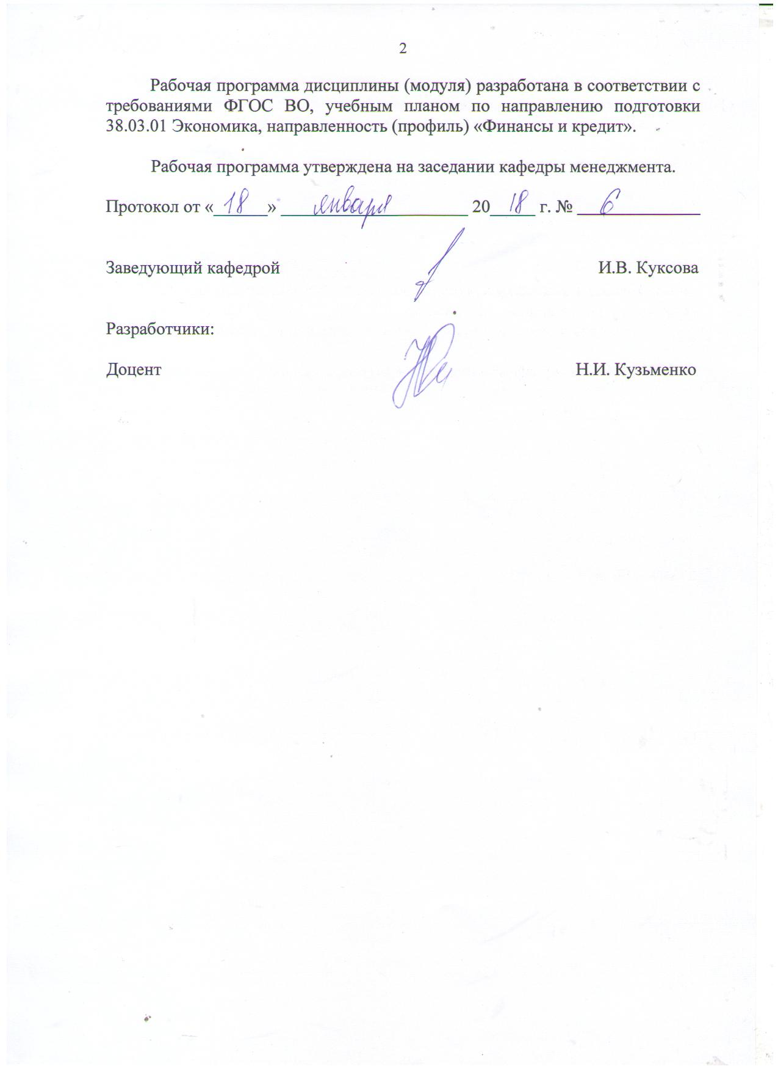
Протокол от «______» _____________________ 20_____ г. №

Заведующий кафедрой И.В. Куксова

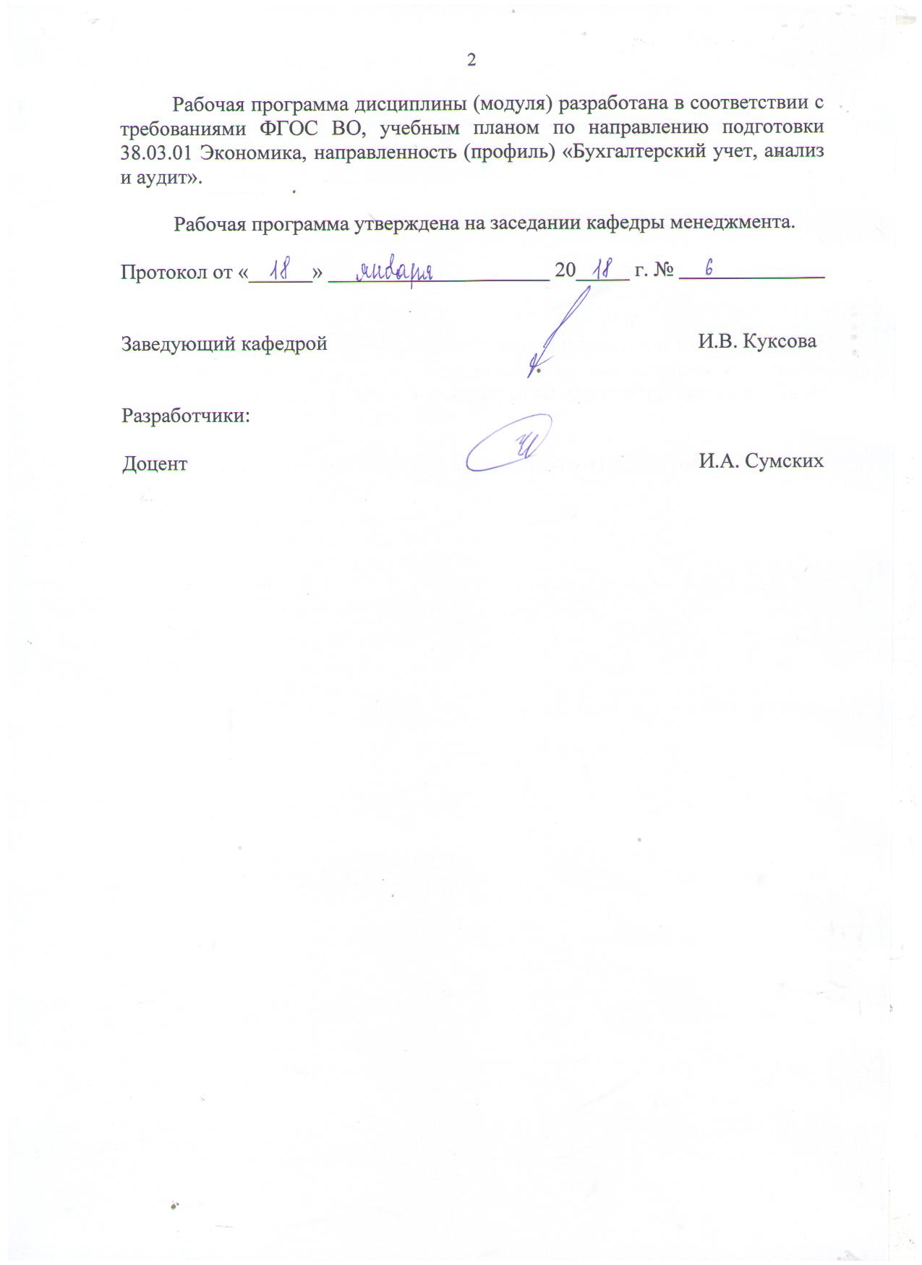
Разработчики:

Доцент И.А. Сумских

1. Цель дисциплины (модуля)

Целью изучения дисциплины (модуля) является приобретение обучающимися знаний по основным направлениям менеджмента организации, понимание сущности базовых функций менеджмента, формирования структуры управления, навыков принятия управленческих решений как определяющего фактора организационной и экономической эффективности предприятия.

2. Задачи дисциплины (модуля)

2.1. Формирование знаний о приемах сбора, анализа и обработки данных, необходимых для оценки внешней и внутренней среды организации;
2.2. Получение умений в области построения, расчета и анализа экономических данных управленческой деятельности;
2.3. Формирование навыков применения инструментальных средств для обработки экономических данных для принятия управленческих решений;
2.4. Формирование знаний об основах формирования организационно-управленческих решений в профессиональной деятельности.

- Место дисциплины (модуля) в структуре образовательной программы высшего образования

Дисциплина «Менеджмент» относится к базовой части дисциплин по направлению подготовки «Экономика».
Для изучения данной дисциплины необходимы знания, умения и навыки, формируемые предшествующими дисциплинами: «Микроэкономика», «Макроэкономика».
Перечень последующих дисциплин, для которых необходимы знания, умения и навыки, формируемые данной дисциплиной: «Экономика труда».

- Перечень планируемых результатов обучения по дисциплине (модулю), соотнесённых с планируемыми результатами освоения основной профессиональной образовательной программы высшего образования

Процесс изучения данной дисциплины направлен на формирование у обучающихся следующих компетенций:

№  п/п | Код  компетенции | Наименование компетенции | В результате изучения дисциплины обучающиеся  должны:
№  п/п | Код  компетенции | Наименование компетенции | Знать | Уметь | Владеть
1. | ОК - 1 | способностью использовать основы философских знаний для формирования мировоззренческой позиции | основные этапы эволюции менеджмента, различия классических национальных моделей менеджмента | анализировать коммуникационные процессы в организации и разрабатывать предложения по повышению их эффективности | методами реализации основных управленческих функций
2. | ОПК-2 | способностью осуществлять сбор, анализ и обработку данных, необходимых для решения профессиональных задач | приемы сбора, анализа и обработки данных, необходимых для оценки внешней и внутренней среды организации | применять приемы сбора, анализа и обработки данных, необходимых для оценки внешней и внутренней среды организации | качественными и количественными методами обработки и анализа информации о системе управления организации
3. | ОПК-3 | способностью выбрать инструментальные средства для обработки экономических  данных в соответствии с поставленной задачей, проанализировать результаты расчетов и обосновать полученные выводы | основы построения, расчета и анализа экономических данных управленческой деятельности | применять инструментальные средства для обработки экономических данных для принятия управленческих решений | навыками применения инструментария обработки экономических данных для обоснования принятия управленческих решений
4. | ОПК-4 | способностью находить организационно-управленческие решения в профессиональной деятельности и готовность нести за них ответственность | основы формирования организационно-управленческих решений в профессиональной деятельности | находить организационно-управленческие решения в профессиональной деятельности | методами и приемами формирования организационно-управленческих решений в профессиональной деятельности

- Структура и содержание дисциплины (модуля)

  - Структура дисциплины (модуля)

    - Объем дисциплины (модуля) и виды учебной работы по очной форме обучения

Вид учебной работы |  | Всего  часов | Семестр
 |  | Всего  часов | № 6
 |  | Всего  часов | часов
Контактная работа (всего): |  | 54 | 54
В том числе:  Лекции (Л) |  | 36 | 36
Практические занятия (Пр) |  | 18 | 18
Лабораторная работа (Лаб)
Самостоятельная работа обучающихся (СР) |  | 18 | 18
Контроль | форму контроля |  | (Зачет с оценкой)
Контроль | кол-во часов
Общая трудоемкость | часов | 72 | 72
Общая трудоемкость | зач. ед. | 2 | 2

    - Объем дисциплины (модуля) и виды учебной работы по заочной форме обучения

Вид учебной работы |  | Всего  часов | Курс
 |  | Всего  часов | № 3
 |  | Всего  часов | часов
Контактная работа (всего): |  | 14 | 14
В том числе:  Лекции (Л) |  | 10 | 10
Практические занятия (Пр) |  | 4 | 4
Лабораторная работа (Лаб)
Самостоятельная работа обучающихся (СР) |  | 54 | 54
Контроль | форму контроля |  | (Зачет с оценкой)
Контроль | кол-во часов | 4 | 4
Общая трудоемкость | часов | 72 | 72
Общая трудоемкость | зач. ед. | 2 | 2

  - Содержание дисциплины (модуля)

    - Содержание дисциплины (модуля) по очной форме обучения

Наименование раздела, темы | Код компетенций (части компетенций) | Количество часов, выделяемых на контактную работу |  |  | Кол-во часов СР | Виды СР | Контроль
Наименование раздела, темы | Код компетенций (части компетенций) | в том числе по видам учебных занятий |  |  | Кол-во часов СР | Виды СР | Контроль
Наименование раздела, темы | Код компетенций (части компетенций) | Л | Пр | Лаб | Кол-во часов СР | Виды СР | Контроль
1 | 2 | 3 | 4 | 5 | 6 | 7 | 8
Тема 1. Введение в курс менеджмента | ОК-1, ОПК-2,  ОПК-3, ОПК-4 | 4 | 2 | - | 2 | Анализ проведенного исследования | опрос
Тема 2. Законы, принципы и методы менеджмента | ОК-1, ОПК-2, ОПК-3, ОПК-4 | 4 | 2 | - | 2 | Анализ используемого материала.  Разработка плана доклада | доклад
Тема 3. Эволюция управленческой мысли | ОК-1, ОПК-2, ОПК-3, ОПК-4 | 4 | 2 | - | 2 | Сбор, обработка и систематизация информации | сообщение
Тема 4. Функции менеджмента | ОПК-2, ОПК-3, ОПК-4 | 4 | 2 | - | 2 | Подбор и изучение основных источников по теме | опрос
Тема 5. Организационная структура управления | ОПК-2, ОПК-3, ОПК-4 | 4 | 2 | - | 2 | Анализ проведенного исследования | опрос
Тема 6. Руководитель, его деловые качества и взаимоотношения с подчиненными | ОПК-2, ОПК-3, ОПК-4 | 4 | 2 | - | 2 | Подбор и изучение основных источников по теме | опрос
Тема 7. Стили управления в менеджменте | ОПК-2, ОПК-3, ОПК-4 | 4 | 2 | - | 2 | Сбор, обработка и систематизация информации | сообщение
Тема 8. Лидерство в менеджменте | ОПК-2, ОПК-3, ОПК-4 | 4 | 1 | - | 2 | Анализ проведенного исследования | опрос
Тема 9. Основы управления персоналом | ОПК-2, ОПК-3, ОПК-4 | 4 | 1 | - | 2 | Подбор и изучение основных источников по теме | опрос
Обобщающее занятие |  |  | 2 |  |  |  | зачет с оценкой
ВСЕГО ЧАСОВ: |  | 36 | 18 |  | 18

Тема 1. Введение в курс менеджмента – 8 ч.
Лекции – 4 ч. Содержание: Цели и задачи курса. Место дисциплины среди других дисциплин. Система, виды и уровни управления. Социальная ответственность современного менеджера. Понятие и сущность менеджмента организации. Главные задачи менеджмента. Виды и уровни управления, управляющая подсистема, управляемая подсистем. Социальная ответственность современного менеджера.

Практические занятия – 2 ч.
Вопросы:
- Понятие и сущность менеджмента организации. Главные задачи менеджмента.
- Виды и уровни управления, управляющая и управляемая подсистем.
- Социальная ответственность современного менеджера.

Тема 2. Законы, принципы и методы менеджмента – 8 ч.
Лекции – 4 ч. Содержание: Основные категории менеджмента. Законы менеджмента. Принципы менеджмента. Управленческие принципы А. Файоля. Административные, экономические, социально-психологические методы менеджмента. Основные законы управления. Принципы менеджмента, принципы организации управления предприятием. Методы менеджмента.

Практические занятия – 2 ч.
Вопросы:
- Основные законы управления.
- Принципы менеджмента, принципы организации управления предприятием.
- Методы менеджмента.

Темы докладов и научных сообщений:
1. Основные законы управления.
2. Принципы менеджмента, принципы организации управления предприятием.
3. Методы менеджмента.

Тема 3. Эволюция управленческой мысли – 8 ч.
Лекции – 4 ч. Содержание: Эволюция научных взглядов на менеджмент. Научные школы менеджмента, развитие менеджмента в 60-80-е годы 20 века. Современные тенденции и концепции в менеджменте. Стадии развития менеджмента
Основные теории и представители научной школы менеджмента. Основоположники классического и современного менеджмента.

Практические занятия – 2 ч.
Вопросы:
- Стадии развития менеджмента
- Основные теории и представители научной школы менеджмента
- Основоположники классического и современного менеджмента

Темы докладов и научных сообщений:
1. Стадии развития менеджмента
2. Основные теории и представители научной школы менеджмента
3. Основоположники классического и современного менеджмента

Тема 4. Функции менеджмента – 8 ч.
Лекции – 4 ч. Содержание: Содержание и классификаций функций менеджмента. Характеристика общих функций менеджмента. Характеристика специальных функций менеджмента. Социально-психологические функции менеджмента: делегирование полномочий, мотивация персонала. Понятие функций менеджмента Классификация функций менеджмента.

Практические занятия – 2 ч.
Вопросы:
- Понятие функций менеджмента
- Классификация функций менеджмента
- Общие функции менеджмента.

Тема 5. Организационная структура управления – 8 ч.
Лекции – 4 ч. Содержание: Понятие организационной структуры управления. Основные типы организационных структур управления. Основные правила формирования организационных структур управления. Новые формы организационных структур управления. Понятие и сущность организационной структуры управления. Типы организационных структур управления. Правила формирования организационных структур управления.

Практические занятия – 2 ч.
Вопросы:
- Понятие и сущность организационной структуры управления
- Типы организационных структур управления
- Правила формирования организационных структур управления

Тема 6. Руководитель, его деловые качества и взаимоотношения с подчиненными – 8 ч.
Лекции – 4 ч. Содержание: Содержание и особенности управленческой деятельности. Руководитель и его деловые качества. Власть и влияние в управлении. Взаимодействие руководителя и подчиненных. Понятие управленческой деятельности и ее особенности. Деловые качества руководителя. Власть и влияние в менеджменте.

Практические занятия – 2 ч.
Вопросы:
- Понятие управленческой деятельности и ее особенности
- Деловые качества руководителя
- Власть и влияние в менеджменте

Тема 7. Стили управления в менеджменте – 8 ч.
Лекции – 4 ч. Содержание: Подходы к определению стиля управления. Современные концепции стиля управления. Основные рекомендации по совершенствования стиля управления. Понятие стиля управления. Основные концепции стиля управления. Шкала Лайкерта, решетка Блейка и Дж. Моутона. Рекомендации по совершенствования стиля управления.

Практические занятия – 2 ч.
Вопросы:
- Понятие стиля управления.
- Основные концепции стиля управления
- Шкала Лайкерта, решетка Блейка и Дж. Моутона
- Рекомендации по совершенствования стиля управления.

Темы докладов и научных сообщений:
1. Понятие управленческой деятельности и ее особенности
2. Деловые качества руководителя
3. Власть и влияние в менеджменте

Тема 8. Лидерство в менеджменте – 7 ч.
Лекции – 4 ч. Содержание: Понятие и содержание лидерства. Основные концепции ситуационного лидерства и их анализ. Формальный и неформальный лидер. Рекомендации по формированию лидерского стиля. Понятие лидерства. Модель Фидлера, Херсея-Бланчарда, Хауза-Митчела, Врума-Йеттона-Яго: сравнительный анализ. Основные рекомендации по формированию лидерского стиля.

Практические занятия – 1 ч.
Вопросы:
- Понятие лидерства
- Модель Фидлера, Херсея-Бланчарда, Хауза-Митчела, Врума-Йеттона-Яго: сравнительный анализ
- Основные рекомендации по формированию лидерского стиля.

Тема 9. Основы управления персоналом – 7 ч.
Лекции – 4 ч. Содержание: Базовые концепции персонал-менеджмента. Система управления персоналом. Кадровая политика и ее типы. Подбор, расстановка и оценка управленческих кадров. Карьера менеджера и ее основные этапы. Оценка деятельности службы управления персоналом. Понятие персонал-менеджмента. Концепции управления персоналом. Система управления персоналом. Понятие кадровой политики. Основные процессы управления персоналом

Практические занятия – 1 ч.
Вопросы:
- Понятие персонал-менеджмента. Концепции управления персоналом.
- Система управления персоналом
- Понятие кадровой политики.
- Основные процессы управления персоналом

    - Содержание дисциплины (модуля) по заочной форме обучения

Наименование раздела, темы | Код компетенций (части компетенций) | Количество часов, выделяемых на контактную работу |  |  | Кол-во часов СР | Виды СР | Контроль
Наименование раздела, темы | Код компетенций (части компетенций) | в том числе по видам учебных занятий |  |  | Кол-во часов СР | Виды СР | Контроль
Наименование раздела, темы | Код компетенций (части компетенций) | Л | Пр | Лаб | Кол-во часов СР | Виды СР | Контроль
1 | 2 | 3 | 4 | 5 | 6 | 7 | 8
Тема 1. Введение в курс менеджмента | ОК-1, ОПК-2,  ОПК-3, ОПК-4 | 2 | - | - | 6 | Анализ проведенного исследования | опрос
Тема 2. Законы, принципы и методы менеджмента | ОК-1, ОПК-2, ОПК-3, ОПК-4 | 2 | - | - | 6 | Анализ используемого материала.  Разработка плана доклада | доклад
Тема 3. Эволюция управленческой мысли | ОК-1, ОПК-2, ОПК-3, ОПК-4 | 2 | - | - | 6 | Сбор, обработка и систематизация информации | сообщение
Тема 4. Функции менеджмента | ОПК-2, ОПК-3, ОПК-4 | 2 | - | - | 6 | Подбор и изучение основных источников по теме | опрос
Тема 5. Организационная структура управления | ОПК-2, ОПК-3, ОПК-4 | 1 | - | - | 6 | Анализ проведенного исследования | опрос
Тема 6. Руководитель, его деловые качества и взаимоотношения с подчиненными | ОПК-2, ОПК-3, ОПК-4 | 1 | 1 | - | 6 | Подбор и изучение основных источников по теме | опрос
Тема 7. Стили управления в менеджменте | ОПК-2, ОПК-3, ОПК-4 | - | 1 | - | 6 | Сбор, обработка и систематизация информации | сообщение
Тема 8. Лидерство в менеджменте | ОПК-2, ОПК-3, ОПК-4 | - | 1 | - | 6 | Анализ проведенного исследования | опрос
Тема 9. Основы управления персоналом | ОПК-2, ОПК-3, ОПК-4 | - | 1 | - | 6 | Подбор и изучение основных источников по теме | опрос
ВСЕГО ЧАСОВ: |  | 10 | 4 | - | 54

Тема 1. Введение в курс менеджмента – 8 ч.
Лекции – 2 ч. Содержание: Цели и задачи курса. Место дисциплины среди других дисциплин. Система, виды и уровни управления. Социальная ответственность современного менеджера. Понятие и сущность менеджмента организации. Главные задачи менеджмента. Виды и уровни управления, управляющая подсистема, управляемая подсистем. Социальная ответственность современного менеджера.

Тема 2. Законы, принципы и методы менеджмента – 8 ч.
Лекции – 2 ч. Содержание: Основные категории менеджмента. Законы менеджмента. Принципы менеджмента. Управленческие принципы А. Файоля. Административные, экономические, социально-психологические методы менеджмента. Основные законы управления. Принципы менеджмента, принципы организации управления предприятием. Методы менеджмента.

Тема 3. Эволюция управленческой мысли – 8 ч.
Лекции – 2 ч. Содержание: Эволюция научных взглядов на менеджмент. Научные школы менеджмента, развитие менеджмента в 60-80-е годы 20 века. Современные тенденции и концепции в менеджменте. Стадии развития менеджмента
Основные теории и представители научной школы менеджмента. Основоположники классического и современного менеджмента.

Тема 4. Функции менеджмента – 8 ч.
Лекции – 2 ч. Содержание: Содержание и классификаций функций менеджмента. Характеристика общих функций менеджмента. Характеристика специальных функций менеджмента. Социально-психологические функции менеджмента: делегирование полномочий, мотивация персонала. Понятие функций менеджмента Классификация функций менеджмента.

Тема 5. Организационная структура управления – 7 ч.
Лекции – 1 ч. Содержание: Понятие организационной структуры управления. Основные типы организационных структур управления. Основные правила формирования организационных структур управления. Новые формы организационных структур управления. Понятие и сущность организационной структуры управления. Типы организационных структур управления. Правила формирования организационных структур управления.

Тема 6. Руководитель, его деловые качества и взаимоотношения с подчиненными – 8 ч.
Лекции – 1 ч. Содержание: Содержание и особенности управленческой деятельности. Руководитель и его деловые качества. Власть и влияние в управлении. Взаимодействие руководителя и подчиненных. Понятие управленческой деятельности и ее особенности. Деловые качества руководителя. Власть и влияние в менеджменте.

Практические занятия – 1 ч.
Вопросы:
- Понятие управленческой деятельности и ее особенности
- Деловые качества руководителя
- Власть и влияние в менеджменте

Тема 7. Стили управления в менеджменте – 7 ч.
Содержание: Подходы к определению стиля управления. Современные концепции стиля управления. Основные рекомендации по совершенствования стиля управления. Понятие стиля управления. Основные концепции стиля управления. Шкала Лайкерта, решетка Блейка и Дж. Моутона. Рекомендации по совершенствования стиля управления.

Практические занятия – 1 ч.
Вопросы:
- Понятие стиля управления.
- Основные концепции стиля управления
- Шкала Лайкерта, решетка Блейка и Дж. Моутона
- Рекомендации по совершенствования стиля управления.

Темы докладов и научных сообщений:
1. Понятие управленческой деятельности и ее особенности
2. Деловые качества руководителя
3. Власть и влияние в менеджменте

Тема 8. Лидерство в менеджменте – 7 ч.
Содержание: Понятие и содержание лидерства. Основные концепции ситуационного лидерства и их анализ. Формальный и неформальный лидер. Рекомендации по формированию лидерского стиля. Понятие лидерства. Модель Фидлера, Херсея-Бланчарда, Хауза-Митчела, Врума-Йеттона-Яго: сравнительный анализ. Основные рекомендации по формированию лидерского стиля.

Практические занятия – 1 ч.
Вопросы:
- Понятие лидерства
- Модель Фидлера, Херсея-Бланчарда, Хауза-Митчела, Врума-Йеттона-Яго: сравнительный анализ
- Основные рекомендации по формированию лидерского стиля.

Тема 9. Основы управления персоналом – 7 ч.
Содержание: Базовые концепции персонал-менеджмента. Система управления персоналом. Кадровая политика и ее типы. Подбор, расстановка и оценка управленческих кадров. Карьера менеджера и ее основные этапы. Оценка деятельности службы управления персоналом. Понятие персонал-менеджмента. Концепции управления персоналом. Система управления персоналом. Понятие кадровой политики. Основные процессы управления персоналом

Практические занятия – 1 ч.
Вопросы:
- Понятие персонал-менеджмента. Концепции управления персоналом.
- Система управления персоналом
- Понятие кадровой политики.
- Основные процессы управления персоналом

- Методические материалы для изучения дисциплины (модуля)

Методические материалы для изучения дисциплины (модуля) представлены в виде учебно-методического комплекса дисциплины (модуля).

7. Перечень основной и дополнительной учебной литературы, необходимой для освоения дисциплины (модулю)

7.1. Основная литература

№ п/п | Период обучения (о./з.) | Библиографическое описание (автор(ы), название, место изд., год изд., стр.) | Используется при изучении разделов (тем) | Режим доступа
1. | 6/3 | Абчук, В. А. Менеджмент в 2 ч. Часть 1 : учебник и практикум для академического бакалавриата / В. А. Абчук, С. Ю. Трапицын, В. В. Тимченко. — 3-е изд., испр. и доп. — М. : Издательство Юрайт, 2018. — 239 с. — (Серия : Бакалавр. Академический курс). — ISBN 978-5-534-01757-1 | 1-9 | https://biblio-online.ru/book/2248D3AE-4363-4D2E-B1BF-35DF848533BE/menedzhment-v-2-ch-chast-1
2. | 6/3 | Абчук, В. А. Менеджмент в 2 ч. Часть 2 : учебник и практикум для академического бакалавриата / В. А. Абчук, С. Ю. Трапицын, В. В. Тимченко. — 3-е изд., испр. и доп. — М. : Издательство Юрайт, 2018. — 249 с. — (Серия : Бакалавр. Академический курс). — ISBN 978-5-534-02141-7 | 1-9 | https://biblio-online.ru/book/60B31CDD-823F-48D8-8FAC-22F23D816335/menedzhment-v-2-ch-chast-2

7.2. Дополнительная литература

№ п/п | Период обучения (о./з.) | Библиографическое описание (автор(ы), название, место изд., год изд., стр.) | Используется при изучении разделов (тем) | Режим доступа
1. | 6/3 | Герчикова И.Н. Менеджмент (4-е издание) [Электронный ресурс] : учебник для вузов / И.Н. Герчикова. — Электрон. текстовые данные. — М. : ЮНИТИ-ДАНА, 2015. — 511 c. — 978-5-238-01095-3 | 1-9 | http://www.iprbookshop.ru/52505.html

8. Перечень ресурсов информационно-телекоммуникационной сети «Интернет», необходимых для освоения дисциплины (модулю)

Обучающимся доступно основное программное обеспечение фирмы Microsoft с использованием подписки Dreamspark (Microsoft Windows 7/8, Microsoft Visual Studio 2013), фирмы 1С; свободный доступ к Интернет-ресурсам учебного назначения, мировому информационному учебному сообществу, электронным библиотечным системам и другим информационным ресурсам

Электронные образовательные ресурсы

Министерства науки и высшего образования Российской Федерации: | https://minobrnauki.gov.ru
Министерство просвещения Российской Федерации: | https://edu.gov.ru
Федеральная служба по надзору в сфере образования и науки: | http://obrnadzor.gov.ru/ru/
Федеральный портал «Российское образование»: | http://www.edu.ru/.
Информационная система «Единое окно доступа к образовательным ресурсам»: | http://window.edu.ru/
Единая коллекция цифровых образовательных ресурсов: | http://school-collection.edu.ru/
Федеральный центр информационно-образовательных ресурсов: | http://fcior.edu.ru/
Электронно-библиотечная система «IPRbooks»: | http://www.IPRbooks.ru/
Электронная библиотечная система Юрайт: | https://biblio-online.ru/
База данных электронных журналов: | http://www.iprbookshop.ru/6951.html

9. Перечень информационных технологий, используемых при осуществлении образовательного процесса по дисциплине (модулю), включая перечень современных профессиональных баз данных и информационных справочных систем

9.1. Информационные технологии – это совокупность методов, способов, приемов и средств обработки документированной информации, включая прикладные программные средства, и регламентированного порядка их применения.
Под информационными технологиями понимается использование компьютерной техники и систем связи для создания, сбора, передачи, хранения и обработки информации для всех сфер общественной жизни.

В перечне могут быть указаны такие информационные технологии, как использование на занятиях электронных изданий (чтение лекций с использованием слайд-презентаций, электронного курса лекций, графических объектов, видео- аудио- материалов (через Интернет), виртуальных лабораторий, практикумов), специализированных и офисных программ, информационных (справочных) систем, баз данных, организация взаимодействия с обучающимися посредством электронной почты, форумов, Интернет-групп, скайп, чаты, видеоконференцсвязь, компьютерное тестирование, дистанционные занятия (олимпиады, конференции), вебинар (семинар, организованный через Интернет), подготовка проектов с использованием электронного офиса.

9.2. Современные профессиональные базы данных и информационные справочные системы

№ п/п | Наименование | Режим доступа (при наличии)
1 | Справочно-правовая система «КонсультантПлюс» | www.consultant.ru
2 | Справочно-правовая система «Гарант» | www.garant.ru
3 | Федеральный образовательный портал «Экономика Социология Менеджмент» | http://ecsocman.hse.ru
4 | База данных «Библиотека управления» - Корпоративный менеджмент | https://www.cfin.ru/rubricator.shtml

10. Образовательные технологии, используемые при осуществлении образовательного процесса по дисциплине (модулю)

Для обеспечения качественного образовательного процесса применяются следующие образовательные технологии:
- Традиционные: объяснительно-иллюстративные, иллюстра-тивные, объяснительные.
- Инновационные: дифференцированные, информационные, информационно-коммуникационные, модульные, игровые, проблемные.
- Интерактивные: организация кейс-технология, проектная технология, тренинг, мозговой штурм.

11. Материально-техническое обеспечение дисциплины (модуля)

№  п/п | Наименование оборудованных учебных кабинетов, лабораторий | Перечень оборудования и технических средств обучения | Состав комплекта лицензионного программного обеспечения
1 | 318 Аудитория для проведения занятий лекционного типа;Аудитория для проведения занятий семинарского типа;Аудитория для текущего контроля и промежуточной аттестации | Рабочее место преподавателя (стол, стул); мебель ученическая; доска для письма мелом; трибуна для выступлений; персональный компьютер; мультимедийный проектор; экран | Операционная система Windows. Акт приемки-передачи неисключительного права № 9751 от 09.09.2016. Лицензия Dream Spark Premium Electronic Software Delivery (3 years) Renewal; Справочно-правовая система «КонсультантПлюс». Договор от 14.12.2015 № 509; Справочно-правовая система «Гарант». Договор от 05.11.2014 № СК6030/11/14; 1С:Предприятие 8. Сублицензионный договор от 27.07.2017 № ЮС-2017-00498. Комплект для обучения в высших и средних учебных заведениях; Microsoft Office 2007. Сублицензионный договор от 12.01.2016 № Вж_ПО_123015-2016. Лицензия Offic Std 2016 RUS OLP NL Acdmc; Антивирус Esed NOD 32. Сублицензионный договор от 27.07.2017 № ЮС-2017-00498
2 | 325 Кафедра Менеджмента;  Кабинет для групповых и индивидуальных консультаций | Мебель (парта ученическая, стол преподавателя, стулья), персональные компьютеры, МФУ | Операционная система Windows. Акт приемки-передачи неисключительного права № 9751 от 09.09.2016. Лицензия Dream Spark Premium Electronic Software Delivery (3 years) Renewal;  Справочно-правовая система «КонсультантПлюс». Договор от 14.12.2015 № 509;  Справочно-правовая система «Гарант». Договор от 05.11.2014 № СК6030/11/14;  1С:Предприятие 8. Сублицензионный договор от 27.07.2017 № ЮС-2017-00498. Комплект для обучения в высших и средних учебных заведениях;  Microsoft Office 2007. Сублицензионный договор от 12.01.2016 № Вж_ПО_123015-2016. Лицензия Offic Std 2016 RUS OLP NL Acdmc;  Антивирус Esed NOD 32. Сублицензионный договор от 27.07.2017 № ЮС-2017-00498.
3 | 307 Аудитория для проведения занятий лекционного типа;  Аудитория для проведения занятий семинарского типа;  Аудитория для текущего контроля и промежуточной аттестации | Шкаф для документов, коврики для фитнеса, баннеры, наглядные модели, портреты ученых
4 | 320 Аудитория для проведения занятий лекционного типа;  Аудитория для проведения занятий семинарского типа;  Аудитория для текущего контроля и промежуточной аттестации | Рабочее место преподавателя (стол, стул); мебель ученическая; доска для письма мелом; трибуна для выступлений
5 | 242 Кабинет для самостоятельной работы обучающихся по направлению подготовки «Экономика»;  Кабинет для курсового проектирования (выполнения курсовых работ);  Кабинет для самостоятельной работы обучающихся по специальности «Экономика и бухгалтерский учет (по отраслям)» | Мебель (парта ученическая, стол преподавателя, стулья,доска учебная), персональные компьютеры с выходом в локальную сеть и Интернет, доступом к справочно-правовым системам , электронные учебно-методические материалы, библиотечному электронному каталогу, ЭБС, к электронной информационно-образовательной среде | Операционная система Windows. Акт приемки-передачи неисключительного права № 9751 от 09.09.2016. Лицензия Dream Spark Premium Electronic Software Delivery (3 years) Renewal;  Справочно-правовая система «КонсультантПлюс». Договор от 14.12.2015 № 509;  Справочно-правовая система «Гарант». Договор от 05.11.2014 № СК6030/11/14;  1С:Предприятие 8. Сублицензионный договор от 27.07.2017 № ЮС-2017-00498. Комплект для обучения в высших и средних учебных заведениях;  Microsoft Office 2007. Сублицензионный договор от 12.01.2016 № Вж_ПО_123015-2016. Лицензия Offic Std 2016 RUS OLP NL Acdmc;  Антивирус Esed NOD 32. Сублицензионный договор от 27.07.2017 № ЮС-2017-00498.

12. Оценочные материалы для дисциплины (модуля)

Оценочные материалы для проведения текущего контроля успеваемости и промежуточной аттестации по дисциплине (модулю) представлены в виде фонда оценочных средств по дисциплине (модулю).
Лист регистрации изменений к рабочей программе дисциплины (модуля)

№ п/п | Дата внесения изменений | Номера измененных листов | Документ, на основании которого внесены изменения | Содержание изменений | Подпись разработчика рабочей программы
1 | 30.08.2018 | 13-14 | Договор № 3422 от 28.05.2018 на оказание услуг по предоставлению доступа к ЭБС.  Договор № 4118/18 от 06.07.2018 на предоставление доступа к электронно-библиотечной системе. | Актуализация литературы
2 | 30.08.2018 | 16 | Федеральный государственный образовательный стандарт высшего образования по направлению подготовки 38.03.01 Экономика (уровень бакалавриата): приказ Минобрнауки РФ от 12.11.2015 № 1327.  Пункт 7.3.4 | Обновление профессиональных баз данных и информационных справочных систем
3 | 30.08.2018 | 16-18 | Федеральный государственный образовательный стандарт высшего образования по направлению подготовки 38.03.01 Экономика (уровень бакалавриата): приказ Минобрнауки РФ от 12.11.2015 № 1327.  Пункт 7.3.2 | Обновление комплекта лицензионного программного обеспечения
4 | 30.08.2019 | 13-18 | Федеральный государственный образовательный стандарт высшего образования по направлению подготовки 38.03.01 Экономика (уровень бакалавриата): приказ Минобрнауки РФ от 12.11.2015 № 1327.  Пункт 7.3.2, 7.3.4  Договор № 4161 от 20.06.2019 на оказание услуг по предоставлению доступа к ЭБС. | Обновление профессиональных баз данных и информационных справочных систем, комплекта лицензионного программного обеспечения.  Актуализация литературы

